**Информация к проекту решения по заявлению:**

**1.15. Заявитель: ЗАО «Искатель»**

**Земельный участок:**

кадастровый номер **54:35:041745:30**;

местоположение:Новосибирская обл, г Новосибирск, ул Писемского;

площадь 6828 кв.м.; (планшет 2226, 2227).

**Зонирование:** Зона производственной деятельности (П-1)

**Заявленные требования:** *в части**уменьшения минимального процента застройки с 20% до 8%*

**Обоснование согласно заявлению:** *в связи с тем, что рельеф, наличие инженерных сетей и инженерно-геологические характеристики земельного участка являются неблагоприятными для застройки*

**Планируется: для административно-бытового корпуса производственной базы.**

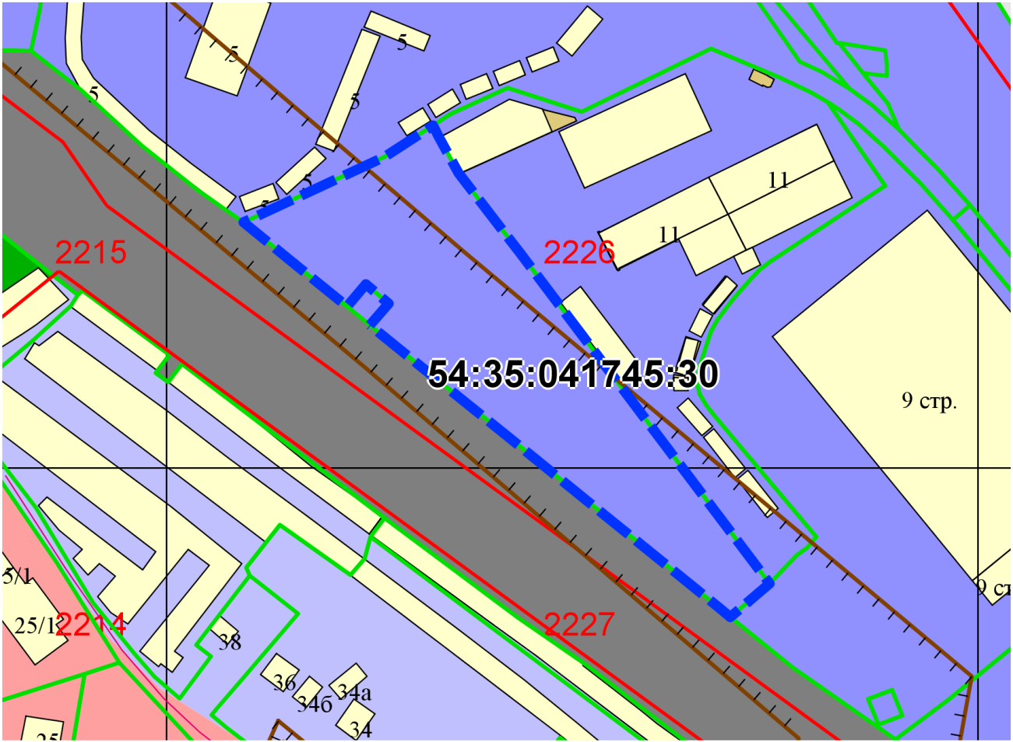

**П-1**

Приложения к заявлению: